ΟΜΟΣΠΟΝΔΙΑ ΔΙΟΙΚΗΤΙΚΟΥ ΠΡΟΣΩΠΙΚΟΥ ΤΡΙΤΟΒΑΘΜΙΑΣ ΕΚΠΑΙΔΕΥΣΗΣ
(Ο.Δ.Π.Τ.Ε.)
Διεύθυνση: Πάντειο Πανεπιστήμιο
Λεωφ. Συγγρού 136 – Αθήνα Αθήνα 16 Νοεμβρίου 2012
Ταχ. Κωδ.: 17671 Αριθμ. πρωτ.: 260
Τηλέφωνα Προέδρου:6944191513 – 2107721910
Fax : 2107722028 Προς
Τηλέφωνα Γ.Γραμματέα:6948201440-2310996751 Τα μέλη του Κ.Σ. της ΟΔΠΤΕ
Fax:2310-996725 e-mail:savaspap@ad.auth. gr
ΑΝΑΚΟΙΝΩΣΗ
Συναδέλφισσες & Συνάδελφοι
Σε συνέχεια του εγγράφου που σας στείλαμε σήμερα, καλώντας σε 48ωρη απεργιακή κινητοποίηση και κατάληψη, τονίζουμε το πολύ σημαντικό ότι δεν πρέπει να επιτρέψουμε να σταλούν –καθόλου- στοιχεία, πολύ περισσότερο ονομαστικές καταστάσεις κ.λ.π. ακόμα και αν παρά την αιφνίδια προσθήκη των μελών ΔΕΠ σύμφωνα με την τελευταία οδηγία, εξαιρείται τυχόν το ίδρυμα σας.
Ο λόγος για τον οποίο το επισημαίνουμε αυτό είναι το γεγονός ότι, υπάρχουν πληροφορίες σύμφωνα με τις οποίες μπορεί να υπάρξει αξιοποίηση – εκμετάλλευση των στοιχείων αυτών, τα οποία εν τέλει να αποτελέσουν οδηγό για να προχωρήσουν σε πράξη νομοθετικού περιεχομένου, αλλάζοντας τους όρους και τις προϋποθέσεις που έχουν τεθεί μέχρι σήμερα (ποσοστά, αριθμητικά κριτήρια) με σκοπό τη διαθεσιμότητα-απόλυση περισσοτέρων συναδέλφων. Σε μια τέτοια περίπτωση στο θέμα που προέκυψε με την προσθήκη των μελών ΔΕΠ, επειδή είναι αδύναμη νομικά, να υποχωρήσουν. Ακόμη θα μπορούσαν με μια νέα νομοθετική ρύθμιση να αλλάξουν πράγματα και στο θέμα των διαπιστωτικών πράξεων απόλυσης τις οποίες με βάση τα ισχύοντα εκδίδουν οι ίδιοι οι Πρυτάνεις και οι Πρόεδροι. Ας είμαστε ιδιαίτερα προσεκτικοί γιατί πλέον τίποτε δεν αποκλείεται.
Εντείνουμε τον αγώνα μας για να ματαιώσουμε τα σχέδια τους. ΚΑΝΕΝΑΣ ΣΥΝΑΔΕΛΦΟΣ ΝΑ ΜΗ ΧΑΣΕΙΤΗ ΔΟΥΛΕΙΑ ΤΟΥ.
Με αγωνιστικούς χαιρετισμούς


Για το Κεντρικό Συμβούλιο της Ο.Δ.Π.Τ.Ε.

Ο Πρόεδρος Ο Γενικός. Γραμματέας
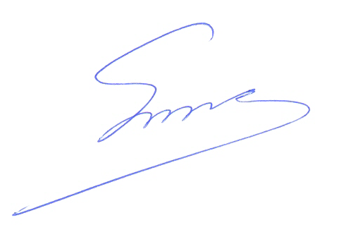 Φραγκίσκος Βορτελίνος Σάββας Παπαδόπουλος

